**17-17**

1. 组装与拆分：
2. 有一个物品库存数量10，组装时，如下图

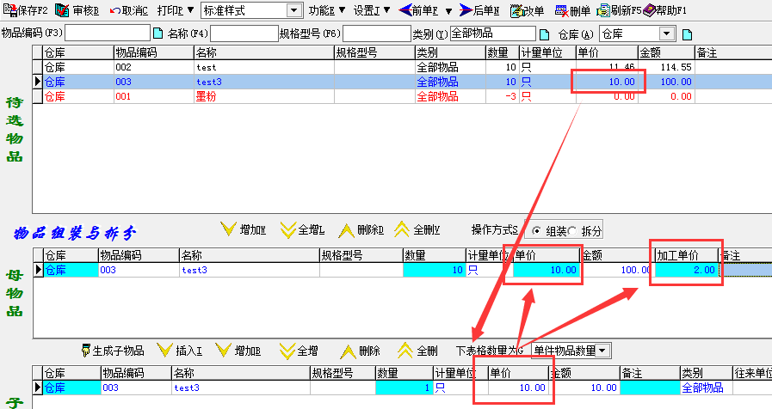

这样成本应该已变成12，结果是11了，好象是先母物品入库再减去子物品了。

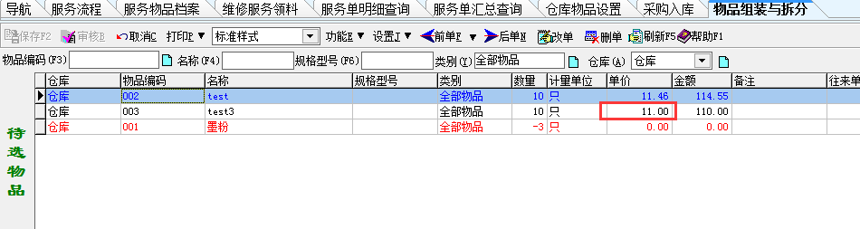

翻前单时子物品的单价也变成不对了。

1. 为了较好地实现母子物品相同的情况。成本问题：保存物品出入时，组装时：子物品早1秒，母物品迟1秒；拆分时：母物品早1秒，子物品迟1秒；
2. 委外收货：单价10，加工单价2，原单价16，结果委外收货后单价变成17。请检查。
3. 工序汇报
4. 在此窗体的业务默认设置中再增加一项“汇报时自动生成计件工资”复选框；默认不打钩。

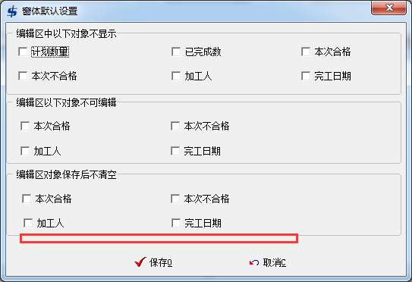

如果打钩的话，在保存时自动生成计件工资记录：

* 首先判断：汇报工序进度中的“员工”是否已指定。
* 汇报的不合格数量放到“工废”中
* 此时工序进度“已生成计件工资”自动标成“1”
* 如果是根据销售订单跟踪，生产任务就干脆保存为销售订单，如果根据生产执行单跟踪，就保存为生产执行单。
* 如果是按销售订单跟踪，工序单价就按物品工序单价，如果物品工序单价没有设置，就按标准工序单价
* 如果按执行单跟踪，就用执行单物品工序单价，如果执行单物品没设置过相应工序，就按物品工序单价，如果物品工序单价也没有，再按标准工序单价。

1. 工序汇报：
2. 在保存时，如果累计的合格数量大于或等于计划数量时，自动将相应工序标识成完成。
3. 单击保存时，如果本次汇报的所有合格数量和不合格数量均为零，就不要提示保存成功。
4. 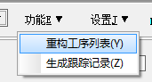当鼠标指向“重构工序列表”时，在状态栏上应该出现提示性帮助“根据新的工序重新生成工序跟踪表的表格列”；生成跟踪记录：“根据销售订单或生产执行单产生工序跟踪记录”。
5. 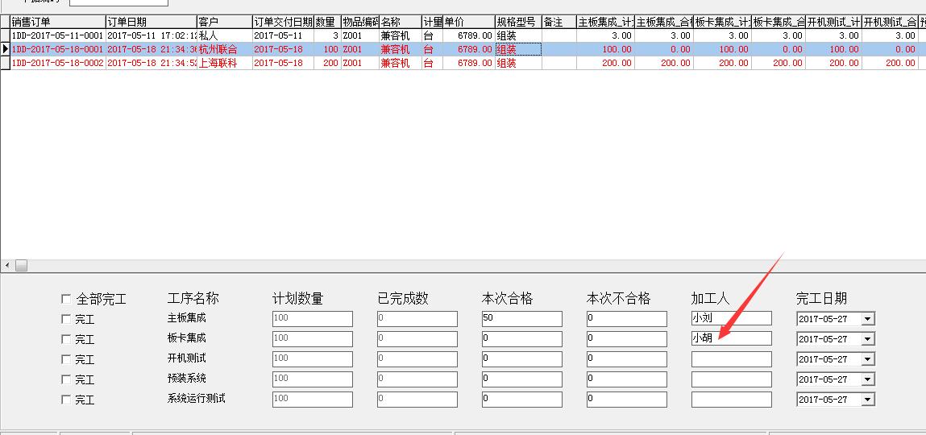当击回车，完成加工人输入后，应该是完工日期得到焦点，完工日期失去焦点后，应该是下一条的本次合格得到焦点。
6. 当表格重新定位时，表格下面的“合格数量”和“不合格数量”均清零。
7. 为实现不同工序所跟踪的计划数量可以任意修改，工序汇报时计划数量默认按目前，然后可以提供人工修改，在保存时也将计划数量进行保存。
8. 在表格中，每个工序再增加“工序名称_完成率%”列，其值等于“合格数量/计划数量*100”。
9. 工序汇报
10. 在功能下再增加一项“成批生成计件工资”菜单项
11. 单击此菜单，在新窗体：按工序汇总显示指定起止日期之间的所有未生成计件工资的工序汇报。
12. 双击相应工序汇总记录，弹出分配计件工资的窗体，左右二个列表：右侧显示所有待选员工，指定部门时只显示该部门的员工，左侧表格有：姓名、分摊数量二列。左侧表格上方显示本次可摊数量和已分摊数量。
13. 按钮设：生成计件工资和取消二个。当单击生成计件工资时，将这个工序的工序汇报生成计件工资，并且将这批工序汇报标识成已生成计件工资。
14. 返回工序汇总记录窗体时，刷新工序汇总显示。
15. 在业务窗体，单据浏览状态时，不要考虑是否为保存后才能打印单据，将“打印、导出”这几个菜单均设为有效。新增单据时，状态还是按原来控制。
16. 车间流转
17. 现在是中间表格和下面表格都可以输入加工单价，可以翻前单时下表格的加工单价就会变成0了。最好改成：源物品的工序单价就不要输入好了。
18. 资金帐户对帐：按帐户汇总时，怎么会有“单据类型”列，应该去掉。并且在目前基础上，再增加“期初金额”，期初金额=结余金额-收付金额。

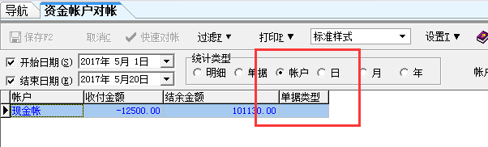

1. 新的安装包里内部消息服务安装后，登录软件提示连接消息服务器失败。短信与消息业务提醒对象设置等都是灰的（应文）
2. 销售窗体下表格，右击鼠标，在什么情况下会不显示“售价选择”菜单
3. 毛老师说，这二块不能同时打开，我这边是可以的。

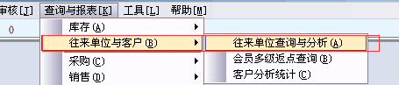

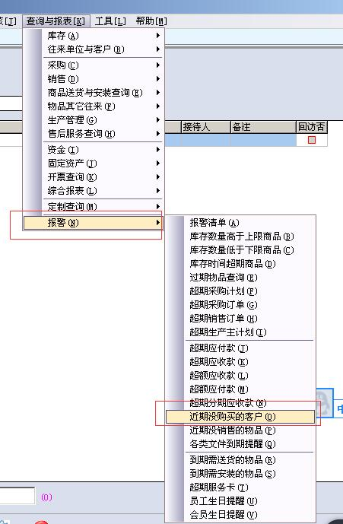

1. 近期没有购买过的客户窗体的过滤项中,请增加以下选项:C:\Users\bzw\Documents\Tencent Files\412751211\Image\C2C\KM$}M}36S6V10NN$RE}~@VB.png
2. 其它收入、其它支出，在保存的时候最好也提示是否要打印，而此时打印的是当前保存的这条。
3. 在系统特征设置，单据特征页增加一项“引用单据时，将附件复制到新单据”，此项默认不打钩，不打钩时，引用单据，附件就不复制，打钩时才象目前复制到新单据中。
4. 服务接单窗体,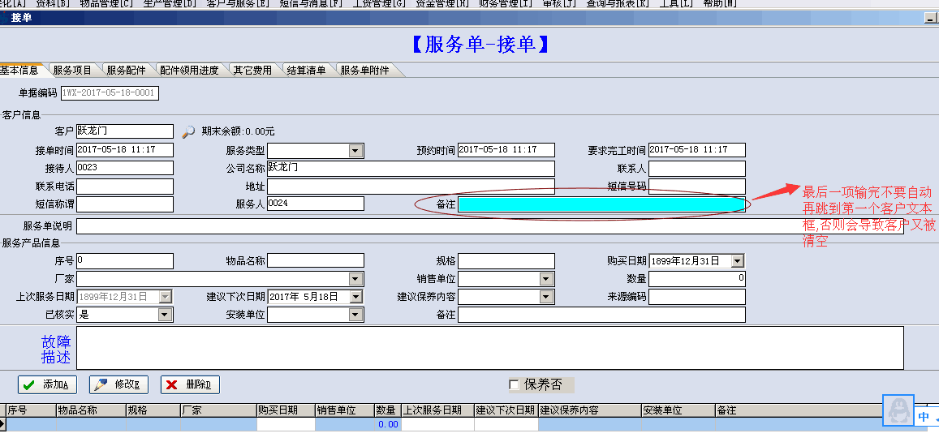

客户信息输入的最后一个文本框焦点移出时,不要再回到第一个客户文本框.或者是否可以到服务产品信息框

1. 销售引用销售订单提示数据库连接失败。这是在库存为0的时候就会有这个提示，当库存已入库的时候才不会报错 （应文）

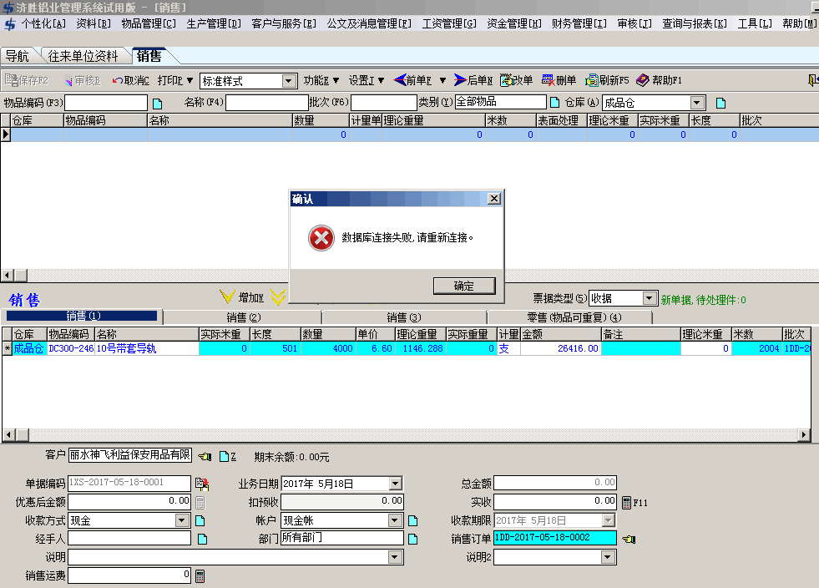

1. 将此提供改一下

